
2025年 11月29日
株式会社ホビージャパン
ホビージャパンMOOK
機動戦士Gundam GQuuuuuuX
モデリングインデックス
2025年11月29日（土）発売
株式会社ホビージャパン（本社：東京都渋谷区、代表取締役社長：松下大介）は、『機動戦士Gundam GQuuuuuuX』を特集した模型ムック「機動戦士Gundam GQuuuuuuX モデリングインデックス」を2025年11月29日(土)より全国書店にて発売いたします。


新規スペシャル作例も追加した『GQuuuuuuX』模型作例集！
『機動戦士Gundam GQuuuuuuX』ガンプラを題材にした模型作例ビジュアルブック「機動戦士Gundam GQuuuuuuX モデリングインデックス」が11月29日(土)に発売！
模型専門誌「月刊ホビージャパン」に掲載された作例記事の再録に加え、本書のために製作された新規作例を収録！アニメ本編中の様々なシーンを模型作例で再現いたします。新規作例の中にはアニメのクライマックスを盛り上げたあの大型機体も…！？
そのほか、アニメ本編解説や『GQuuuuuuX』ガンプラのカタログも掲載。『GQuuuuuuX』の魅力をたっぷり味わえる1冊です！
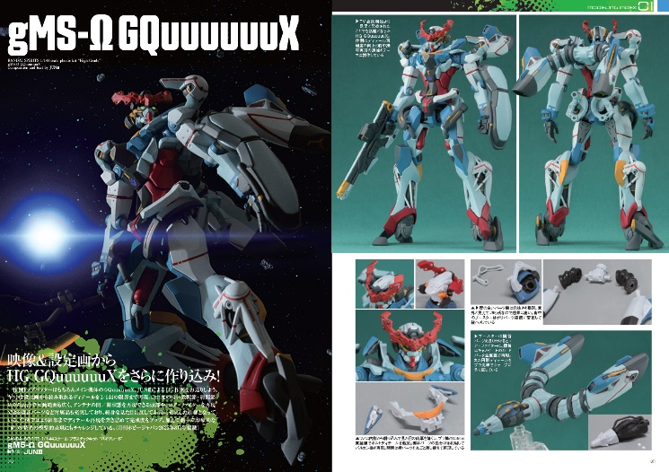

【商品情報】
機動戦士Gundam GQuuuuuuX モデリングインデックス
●発売日：2025年11月29日(土)発売
●定価：3,300円（本体3,000円＋税10％）
●雑誌コード：68160-91
●ISBNコード：978-4-7986-4012-9
●JANコード：9784798640129
●判型：A4判 中綴じ
●発売元：ホビージャパン

【権利表記】
©創通・サンライズ

【プレスリリースに関するお問い合わせは下記まで】
株式会社ホビージャパン 広報宣伝課 並木・岡本
〒151-0053 東京都渋谷区代々木 2-15-8 E-mail：pr@hobbyjapan.co.jp
TEL：03-5304-9115 URL：https://hobbyjapan.co.jp/

